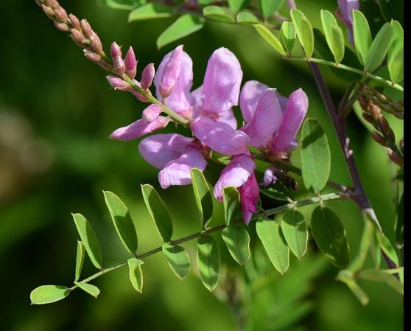
Indigofera tinctoria, inflorescence (Jardin des Plantes de Paris)

